Innowacyjna metoda przewozu drewna i kontenerów[1]

An innovative method of transporting wood and containers

Andrzej Chojnacki1, Aleksandra Chmielewska2, Robert Konowrocki3,1

1 Instytut Kolejnictwa  
2 Uniwersytet Warszawski, WP Radwan

3 Instytut Podstawowych Problemów Techniki, Polskiej Akademii Nauk

**Abstrakt:** Wiele platform transportowych zostało zaprojektowanych z myślą o potrzebach przemysłu drzewnego. Wśród nich wyróżnić należy wagony specjalne do przewozu drewna. Jednak ich konstrukcja sprawia, że nie mogą być w pełni wykorzystane. Umożliwiają one wprawdzie transport drewna do docelowego miejsca rozładunku, jednak w drodze powrotnej jadą wagony w stanie próżnym. Z ekonomicznego punktu widzenia taka sytuacja nie jest opłacalna, a wagony wykorzystywane są tylko połowicznie.

W artykule przedstawiona została innowacyjna metoda przewozu drewna i kontenerów z wykorzystaniem specjalnie do tego celu zaprojektowanego „kosza kłonicowego”. Dokonana została również analiza ekonomiczna, na podstawie której pomysłodawca podjął decyzję o zaangażowaniu się w zaprojektowanie, wykonanie prototypu   
i przebadanie nowej konstrukcji urządzenia umożliwiającego przewóz drewna i kontenerów. W pracy zaprezentowano rozwiązanie końcowe „kosza kłonicowego”, a także przedstawiono i omówiono wyniki badań jakim został on poddany przed rozpoczęciem eksploatacji. Wdrożenie do eksploatacji „koszów kłonicowych” umożliwi użycie klasycznych wagonów platform do transportu drewna. W drodze powrotnej wagony mogą być wykorzystane do transportu kontenerów.

**Abstract:** Many transport platforms have been designed with the needs of the timber industry in mind. These include special wagons for transporting wood. However, their design means that they cannot be fully used. Although they enable the transport of wood to the final unloading point, the wagons travel empty on the return journey. From an economic point of view, this situation is not profitable, and the wagons are only partially used.

The article presents an innovative method of transporting wood and containers using a "pole basket" specially designed for this purpose. An economic analysis was also carried out, based on which the originator decided to engage in the design, construction of a prototype and testing of a new design of a device enabling the transport of wood and containers. The work presents the final solution of the "stanchion basket", as well as the results of the tests it underwent before starting operation. The implementation of "stanchion baskets" will enable the use of classic platform wagons for transporting wood. On the return journey, the wagons can be used to transport containers.

1. Wprowadzenie

Transport kolejowy odgrywa kluczową rolę w efektywnym funkcjonowaniu rynku drzewnego, będąc istotnym ogniwem w łańcuchu dostaw tego surowca [1]. Optymalizacja ekonomii w transporcie kolejowym ma zasadnicze znaczenie dla zrównoważonego rozwoju sektora leśnego i ogólnego procesu gospodarczego. Skomplikowany proces logistyczny od pozyskania drewna w lesie do dostarczenia do odbiorców wymaga precyzyjnej koordynacji. Optymalizacja tej logistyki jest kluczowa dla minimalizacji kosztów i ograniczenia strat. Koszty związane z eksploatacją kolei, takie jak utrzymanie torów, energii elektrycznej i personelu, stanowią istotny udział w ekonomii transportu kolejowego. Efektywna redukcja tych kosztów jest niezbędna, aby zwiększyć konkurencyjność kolei wobec innych środków transportu.

Transport drewna, w zestawieniu Urzędu Transportu Kolejowego, jest zaliczony do 6-tej grupy towarowej w transporcie kolejowym. W komunikacji krajowej osiąga zaledwie 0,1 mld ton-km, natomiast w przypadku przewozów międzynarodowych jest to wynik 0,5 mld ton-km. Choć ilość ta może wydawać się niewielka w kontekście wolumenu przewozów, warto zwrócić uwagę na wyjątkową uciążliwość związaną z transportem drewna (obejmującą m.in. wykorzystanie ciężkich ciągników siodłowych, dużych nacisków na oś oraz potencjalne zagrożenia dla pozostałych użytkowników dróg). Jest to kluczowy przykład wskazujący, że w perspektywie dłuższych dystansów niezależnie od ilości, transport drogowy nie stanowi optymalnego wyboru. Wobec tego, istotne jest dążenie do zminimalizowania obciążeń związanych z transportem drewna oraz do zwiększenia jego efektywności, wykorzystując środki transportu kolejowego. Działania w tym kierunku nie tylko są wskazane, ale wręcz niezbędne dla osiągnięcia zrównoważonego rozwoju sektora [2].

Rynek TSL (Transport, Spedycja i Logistyka), który obejmuje swoim obszarem wszystkie podmioty świadczące usługi z zakresu transportu, dystrybucji, spedycji i logistyki oraz przewozy kurierskie   
i z drugiej strony odbiorców tych usług [3] stanowi dzisiaj zróżnicowane pole działania, które odnotowuje stały wzrost, wynoszący obecnie 8%, dzięki dynamicznemu rozwojowi handlu internetowego   
i postępującym technologiom informatycznym [4]. W tym kontekście, wypracowanie nowatorskiego podejścia do procesów logistycznych, opartego na technologiach cyfrowych, stwarza perspektywy rozwoju dla firm na rynku TSL. Wzrastająca rola firm specjalizujących się w obszarach niszowych, takich jak moda czy produkty niebezpieczne, również zdaje się być obiecującą drogą rozwoju. W ramach tej złożonej struktury, transport drewna stanowi wyzwanie, które wymaga specjalistycznych kompetencji. W kontekście około 700 firm spedycyjnych, niewielka liczba podmiotów oferuje przewozy drewna.

Nowością na rynku TSL jest strategia wykorzystania pustych przewozów powrotnych. Dzięki takiej innowacji, efektywność ekonomiczna przewozów może wzrosnąć, a negatywne skutki środowiskowe transportu zostaną zminimalizowane. W odróżnieniu od aktualnych praktyk, w których do przewozu drewna wykorzystywane są specjalistyczne wagony, a wagon wraca pusty, wnioskodawca proponuje wykorzystanie wagonu również w trasie powrotnej, transportując różnorodne produkty przetwórstwa drewna oraz towary pakietyzowane, w tym w kontenerach.

Mając na uwadze dynamikę rozwoju i strategię przewozu towarów z wykorzystaniem rynku TLS oraz możliwości oferowane przez przewoźników kolejowych zaprojektowano i wyprodukowano specjalistyczny kosz kłonicowy [5]. Charakteryzuje się on zdolnością dostosowania do przewozu kontenerów lub belek drewnianych, co pozwala na optymalne zagospodarowanie wagonów kolejowych. Regulowany rozstaw kłonic pozwala na transport elementów o zróżnicowanej długości, a elastyczność kosza umożliwia jego instalację na różnych typach wagonów.

Rozwinięta usługa przewozowa, oparta na innowacyjnym koszu kłonicowym, wyróżnia się kompleksowością, elastycznością oraz możliwością zagospodarowania pustych przewozów powrotnych. Dzięki modułowej konstrukcji kosza, usługa może obejmować transport drewna o różnych długościach oraz produktów pakietyzowanych, a także różnorodne konfiguracje kontenerów. Wykorzystanie popularnych typów wagonów, mobilność i modułowość kosza przyczyniają się do konkurencyjności oferowanej usługi. W efekcie, nowe podejście do przewozu drewna za pomocą kosza kłonicowego nie tylko przynosi korzyści ekonomiczne, ale także wpływa pozytywnie na aspekt ekologiczny, redukując emisję CO2.

Zaproponowane w Projekcie technologiczne rozwiązanie wielozadaniowego kosza kłonicowego   
w transporcie kolejowym stanowi podstawę dla opracowania, wdrożenia oraz praktycznego wykorzystania nowego modelu logistycznego przewozu surowców drewnianych i gotowych wyrobów drewnianych. To podejście otwiera drogę do wprowadzenia innowacyjnej usługi logistycznej w obszarze transportu drewna przy użyciu kosza kłonicowego.

2. Rynek drzewny - potencjalne zapotrzebowanie na transport kolejowy

Na polskim rynku drzewnym działa około 7,5 tysiąca firm, które przyczyniają się do 11% wartości dodanej w przetwórstwie przemysłowym, co przekłada się na około 30 miliardów złotych rocznie. W tym sektorze działają firmy meblarskie, producenci płyt z drewna, zakłady produkujące celulozę i papier,   
a także producenci tarcicy, palet, podłóg drewnianych, konstrukcji drewnianych, a także domów   
z drewna. Polska jest największym producentem podłóg drewnianych w UE, czwartym producentem mebli na świecie, drugim producentem płyt wiórowych oraz ósmym producentem tarcicy. Wartość sprzedaży mebli i produktów drewnianych w 2018 roku, według danych GUS, wyniosła aż o 95 miliardów złotych. Wysoką część tej sprzedaży stanowi eksport, który szacowany jest na 11 miliardów złotych. To wpływa na potrzebę transportu aż 7 milionów metrów sześciennych drewna rocznie w ruchu międzynarodowym. Wzrastające zapotrzebowanie na drewno jest napędzane kwestiami ekologicznymi oraz tendencją do zastępowania plastiku surowcami naturalnymi.

3. Rynek TSL - poszukiwanie nowych modeli logistycznych

Obecnie ponad połowa przychodów firm TSL pochodzi z zagranicy [6]. Polskie firmy TSL zajęły siódme miejsce w Europie pod względem wartości wydatków na logistykę wewnętrzną i zewnętrzną według rankingu opublikowanego przez instytut Fraunhofera w 2017 roku. Wartość tych wydatków wyniosła 42,4 miliarda euro, z czego 7% (2,9 miliarda euro) przeznaczone jest na usługi zarządzania łańcuchem dostaw.

W kontekście porównania firm z kapitałem polskim, zagranicznym i mieszanym, średni przychód firm TSL z kapitałem zagranicznym lub mieszanym wynosi prawie 470 milionów złotych, podczas gdy   
w przypadku firm polskich to 247 milionów złotych. Różnice te wynikają nie tylko ze stopnia internacjonalizacji, ale także z przyjętych modeli biznesowych, które wykorzystują nowoczesne technologie informacyjne do optymalizacji transportu i tworzenia sieci logistycznych.

Przyszłość rynku TSL sugeruje koncentrację i stopniowe zmniejszenie liczby podmiotów. Przetrwanie na rynku będzie zależało od innowacyjności oraz zdolności do kształtowania procesów logistycznych na szeroką skalę geograficzną. Rozwój transportu intermodalnego wskazuje na poszukiwanie nowych modeli. W 2017 roku masa ładunków w transporcie intermodalnym wzrosła o 1,9 miliona ton w porównaniu z rokiem 2016. Zostało przetransportowane łącznie 14,7 miliona ton ładunków intermodalnych, co stanowiło prawie 15% wzrostu w porównaniu z rokiem poprzednim. Rozwój transportu intermodalnego jest także odzwierciedlany w zwiększonej liczbie przewoźników, z 13 w 2016 roku do 18 w 2018 roku.

4. Ekonomika transportu kolejowego w zakresie transportu drewna

W kontekście ekonomicznym, główną zaletą i nową jakością proponowanego rozwiązania na rynku krajowym jest możliwość zwiększenia efektywności operacji przewozowych. Polega to na pełnym wykorzystaniu pojemności środków transportu oraz minimalizacji pustych przebiegów. Redukcja pustych przebiegów stanowi kluczowy element, ponieważ przyczynia się do ograniczenia kosztów. Transport kontenerów tym samym wagonem pozwala na minimalizację tych pustych przebiegów   
i umożliwia wprowadzenie innowacyjnej usługi logistycznej, która dobrze odpowiada na rosnące zapotrzebowanie na przewozy intermodalne.

Ze względu na specyficzne potrzeby rynku transportu drewna, usługa ta charakteryzować się będzie:

– wyższą dostępnością; ilość specjalistycznego taboru do przewozu drewna jest ograniczona, nowoczesna konstrukcja kosza umożliwia kompatybilność z różnymi typami platform kolejowych do przewozu kontenerów o różnych długościach, co z kolei umożliwia wykorzystanie istniejącego taboru. To uniezależnia usługę logistyczną od jednego typu wagonu, chroniąc ją przed fluktuacją dostępności taboru specjalistycznego,

– szybkim uruchomieniem usługi; dzięki ułatwieniom w montażu i demontażu kłonic, nowy model pozwala na stosunkowo szybkie wdrożenie usługi. W odróżnieniu od istniejących rozwiązań, gdzie kłonice są montowane na stałe, nowe rozwiązanie pozwala na zainstalowanie kłonic bez konieczności demontażu całej platformy.

– wszechstronnością; nowa konstrukcja pozwala na przewóz różnorodnych ładunków bez dodatkowych czynności związanych z montażem lub demontażem taboru. W większości przypadków, usługa ta będzie obejmować transport drewna okrągłego o różnych długościach, od   
2 do kilkunastu metrów.

– niższym kosztem (i ceną); nowe rozwiązanie umożliwia obniżenie kosztów poprzez pełne wykorzystanie pojemności wagonów dzięki innowacyjnym mechanizmom mocowania ładunku oraz wykorzystanie transportów powrotnych. Obecnie takie transporty powrotne są przeważnie puste, co wpływa na koszty. Ostatecznie, symulacyjny model będzie także wpływał na obniżenie kosztów, co pozwoli na optymalizację usługi pod względem kosztów, czasu, emisji CO2 oraz wykorzystania zasobów. Ten model zostanie stworzony specjalnie w celu optymalizacji usług transportowych,   
z uwzględnieniem transportów powrotnych.

5. Zastosowanie modelu matematyczno-ekonometrycznego do optymalizacji przewozu drewna koszem kłonicowym z uwzględnieniem emisji CO2

W dzisiejszym środowisku gospodarczym optymalizacja procesów transportu ma kluczowe znaczenie dla osiągnięcia efektywności oraz minimalizacji kosztów. W kontekście przewozów kolejowych, szczególnie na rynku drzewnym, ustalenie precyzyjnych założeń odgrywa kluczową rolę   
w projektowaniu i zarządzaniu siecią przewozową. Niniejsze studium ma na celu analizę i wyjaśnienie kluczowych założeń dotyczących przewozów kolejowych, skupiając się na kategorii przewozów drewna oraz innych ładunków.

Podjęcie odpowiednich decyzji we właściwym momencie odgrywa kluczową rolę w osiąganiu celów zarówno taktycznych, jak i strategicznych każdej organizacji. Właściwe zarządzanie zasobami ekonomicznymi i podejście oparte na racjonalności podpowiadają, że inwestycje finansowe powinny być proporcjonalne do działań realizowanych przez daną firmę. Stąd pochodzi potrzeba korzystania   
z narzędzi wspomagających proces decyzyjny, takich jak powszechnie stosowany arkusz kalkulacyjny. W porównaniu do dedykowanych programów, takich jak na przykład otwartoźródłowy WinQSB (Windows Quantitative Support for Business), wykorzystanie arkusza kalkulacyjnego ma swoje korzyści. Interfejs arkuszy kalkulacyjnych jest powszechnie znany użytkownikom, co ułatwia pracę. W przypadku dedykowanych programów, użytkownik musi zaznajomić się z ich specyficznymi funkcjonalnościami. Niemniej jednak, istnieje pewna wada, o której wspomniał Dariusz Siudak, a mianowicie, że "stosowanie arkusza kalkulacyjnego może także prowadzić do błędów na etapie przygotowania i tworzenia modelu decyzyjnego w arkuszu" [7].

Założenia jakie zostały przyjęte w arkuszu kalkulacyjnym do projektu ekonomicznego opartego na specjalistycznym koszu kłonicowym zostały zaprezentowane poniżej.

Przewozy kolejowe są realizowane pomiędzy a priori zdefiniowanymi krajami, w których znajdują się stacje za- lub rozładunku. Dwa główne rodzaje przewozów są identyfikowane: przewozy główne (TAM), które zawsze są z ładunkiem oraz przewozy powrotne (POWRÓT), które mogą być z ładunkiem lub puste. Klienci mogą wybierać spośród dwóch kombinacji przewozów: TAM + POWRÓT na pusto lub TAM + POWRÓT z ładunkiem. Przewozy typu POWRÓT na trasie wyłącznie z ładunkiem nie są dopuszczalne. Dwa rodzaje ładunków są uwzględniane: drewno i inne ładunki (głównie skonteneryzowane), oraz przejazdy na pusto.

Krajowe stacje załadunku dla tras TAM (z ładunkiem drewna): Czechy, Niemcy, Polska. Krajowe stacje rozładunku dla tras TAM (z ładunkiem drewna) obejmują m.in. Austrię, Belgię, Bośnię   
i Hercegowinę, Bułgarię, Chorwację, Danię, Holandię, Kosowo, Luksemburg, Macedonię, Rumunię, Serbię, Słowację, Słowenię, Węgry, Włochy oraz Czechy, Niemcy, Polskę. Odległość przewozu jest mierzona jako suma dystansów granica-granica dla par wyżej wymienionych krajów oraz odległości do/od granicy od/do stacji za/rozładunku. Czas przewozu uwzględnia długość tras pomnożoną przez prędkość handlową, liczbę granic na trasie, czas postoju na granicy i czas za-/wyładunku.

Przejazdy na pusto w ramach realizowanych tras są liczone jako suma odległości pomiędzy stacją rozładunku TAM a stacją załadunku POWRÓT oraz od stacji rozładunku POWRÓT do najbliższej "hab-u"/domyślnej stacji w Czechach (Breclav), Niemczech (Frankfurt/oder) lub Polsce (Rzepin). Przejazdy na pusto są ograniczone maksymalną długością.

Dla każdej trasy, sprawdzane jest czy przekracza maksymalną długość przejazdów na pusto. Jeśli przekracza, wyświetlany jest komunikat o nieefektywnej trasie. W przeciwnym razie, obliczany jest szacunkowy koszt trasy na podstawie jednostkowego kosztu realizacji 1 tkm.

Precyzyjne założenia stanowią fundament optymalizacji przewozów kolejowych w kontekście transportu drewna oraz innych ładunków. Zrozumienie tych założeń jest kluczowe dla projektowania efektywnych sieci przewozowych, minimalizacji kosztów i osiągnięcia zrównoważonego rozwoju   
w sektorze transportu kolejowego.

Dane zmienne zlecenia (dotyczące danego zlecenia/przewozu, wprowadzane przez klienta):

wprowadzane z listy rozwijalnej

– *kzt* - kraj załadunku TAM, *kzt* ∈ KZT [-];

– *krt* - kraj rozładunku TAM, *krt* ∈ KRT [-];

– *kzp* - kraj załadunku POWRÓT, *kzp* ∈ KZP [-];

– *krp* - kraj rozładunku POWRÓT, *krp* ∈ KRP [-];

– *P* - czy powrót z ładunkiem, 0 – nie, 1 – tak [-];

– *Rł* - rodzaj ładunku, 0 – drewno, 1 – kontener, 2 – inny (nie ma znaczenia dla dalszych analiz, a jedynie znaczenie informacyjne dla WPR) [-];

pola tekstowe

– *szt* - stacja załadunku TAM (współrzędne geograficzne odpowiednio szerokość *ϕszt* i długość *λszt* oraz miasto, nie ma znaczenia dla dalszych analiz, a jedynie znaczenie informacyjne dla WPR) [-];

– *srt* - stacja rozładunku TAM (współrzędne geograficzne *ϕsrt* i *λsrt* oraz miasto) [-];

– *szp* - stacja załadunku POWRÓT (współrzędne geograficzne ϕ szp i λszp oraz miasto) [-];

– *srp* - stacja rozładunku POWRÓT (współrzędne geograficzne ϕsrp i λsrp oraz miasto) [-];

– *MŁt* - masa całkowita brutto ładunku TAM [t];

– *MŁp* - masa całkowita brutto ładunku POWRÓT [t];

– *Dz* - data rozpoczęcia załadunku (DDMMRRRR) [-] (nie ma znaczenia dla dalszych analiz, a jedynie znaczenie informacyjne dla WPR).

Dane stałe (podlegające aktualizacji w dłuższym okresie):

– *MS%* - procentowy udział masy własnej pustego, całego składu w masie ładunku *MŁ* = 68,5 [%];

– *Okk’* - macierz symetryczna odległości drogowych kraj-kraj (granica-granica), *k ≠ k‘* [km];

– *Gkk’* - macierz symetryczna liczby granic kraj-kraj, *k ≠ k‘* [-];

UWAGA: w przypadki krajów sąsiadujących, np. Polska-Czechy odległość *Okk’* = 0 km, liczba granic   
*Gkk’* = 1!

– *WGkk’* - macierz współrzędnych geograficznych punktów granicznych kraj-kraj odpowiednio szerokość *ϕkk’* i *ϕk’k* oraz długość *λkk’* i *λk’k*, *k ≠ k‘* [-];

– *ϕh* - szerokość geograficzna hab-u *h*, *h* = 1 Czechy, *h* = 2 Niemcy, *h* = 3 Polska [-];

– *λh* - długość geograficzna hab-u *h*, *h* = 1 Czechy, *h* = 2 Niemcy, *h* = 3 Polska [-];

– *PnPmax* - maksymalna długość przejazdów na pusto na jednej trasie [km];

– *Czśr*. - średni czas trwania załadunku składu [dzień];

– *Crśr.* - średni czas trwania rozładunku składu [dzień];

– *Cgśr.* - średni czas postoju składu na granicy [dzień];

– *Vhśr.* - średnia prędkość handlowa składu [km/h];

– *WRT* - współczynnik rozwinięcia tras z odległości euklidesowej/liniowej do drogowej, np. 100 [km/stopień geograficzny];

– *PZ* - koszty zmienne, jednostkowe przewoźnika [zł/tkm];

– *EJ*- emisja jednostkowa CO2 [g/tkm];

– *Z* - zakładany średni zysk/narzut na koszty [%].

Uwaga: wszystkie współrzędne podawane w układzie dziesiętnym!

Cena realizacji pojedynczej trasy ***CTkstp*** [zł]:

|  |  |
| --- | --- |
| $${CT}_{kstp}=\left\{\left(D_{szt gkk^{'}}+O_{kkzt kkrt }+D_{gk^{'}k srt}\right)∙\left({MŁ}_{t}+{MŁ}_{t}∙{MS}_{\%}+{MŁ}_{t}∙{MS}_{\%}∙\left(1-P\right)\right)+\left[\left(D_{srt gk^{'}k}+O_{kkrt kkzp }+D_{gkk^{'} srt}\right)∙\left({MŁ}_{t}∙{MS}_{\%}\right)+\left(D_{szp gkk^{'}}+O_{kkzp kkrp }+D_{gk^{'}k srp}\right)∙\left({MŁ}_{p}+{MŁ}_{t}∙{MS}_{\%}\right)+\left(D_{srp gk^{'}k}+\min_{h}{O_{kkrp kh}}+D_{gkk^{'} h}\right)∙\left({MŁ}_{t}∙{MS}_{\%}\right)\right]∙P\right\}∙P^{Z}∙\left(1+Z\right)$$ | (1) |

UWAGA: masa netto składu (tara) na całej trasie odnosi się do masy ładunku TAM (inaczej byłaby zmienna, wysłany skład TAM jedzie też na POWRÓT)

UWAGA: składnik w nawiasie kwadratowym […] domyślnie wylicza się za każdym razem, ale ostatecznie jest mnożony przez *P*, czyli 0 lub 1 zależnie, czy POWRÓT odbywa się bez lub z ładunkiem, jak bez wartość w w/w nawiasie nie ma znaczenia, zeruje się. Przeliczenie na jednostki miary euro do złotego.

gdzie:

*D*… – dystans odcinków początkowych lub końcowych tras liczony na bazie współrzędnych geograficznych, jako odległość euklidesowa (po linii prostej) mnożona razy współczynnik rozwinięcia tras WRT (= 100 [km/stopień]) – postać ogólna:

|  |  |
| --- | --- |
| $$D…=WRT∙\sqrt{{\left({}_{…}-{}_{…}\right)}^{2}+{\left(φ_{…}-φ_{…}\right)}^{2}}$$ | (2) |

… = odpowiednia lokalizacja, np.

|  |  |
| --- | --- |
| $$D_{szt gkk^{'}}=WRT∙\sqrt{{\left({}_{szt}-{}_{kk^{'}}\right)}^{2}+{\left(φ_{szt}-φ_{kk^{'}}\right)}^{2}}$$ | (3) |

*g* – granica, np. *gkk’* punkt na granicy kraju *k* przy trasie do kraju *k’* (TAM), *gk’k* punkt na granicy kraju *k’* przy trasie do kraju *k* (POWRÓT)

przy ograniczeniach:

900 ≤ *MŁ* ≤ 1400 [t]

Czas realizacji pojedynczej trasy ***TTidzr*** pomiędzy stacją pierwszego załadunku a stacją ostatniego rozładunku, bez powrotu na pusto lub powrotu do hab-u [dzień]:

|  |  |
| --- | --- |
| $${TT}_{kstp}=\left\{\left(D_{szt gkk^{'}}+O_{kkzt kkrt }+D_{gk^{'}k srt}\right)+\left[\left(D_{srt gk^{'}k}+O_{kkrt kkzp }+D_{gkk^{'} srt}\right)+\left(D_{szp gkk^{'}}+O_{kkzp kkrp }+D_{gk^{'}k srp}\right)+\left(D_{srp gk^{'}k}+\min_{h}{O_{kkrp kh}}+D_{gkk^{'} h\min_{h}{O_{kkrp kh}}}\right)\right]∙P\right\}∙\frac{1}{24∙{Vh}_{śr.}}+\left({Cz}_{śr.}+{Cr}_{śr.}\right)∙\left(1+P\right)+\left[G_{kkzt kkrt }+\left(G_{kkrt kkzp }+G_{kkzp kkrp }\right)∙P \right]∙{Cg}_{śr.}$$ | (4) |

Wzór (4) można podzielić na składowe, ze względu na czas jazdy, czas przeładunków (za/wy), czas pobytu na granicach.

Emisja CO2 w efekcie realizacji pojedynczej trasy ***ETidzr*** [g/t netto]:

|  |  |
| --- | --- |
| $${ET}_{kstp}=\left\{\left(D_{szt gkk^{'}}+O_{kkzt kkrt }+D_{gk^{'}k srt}\right)∙\left({MŁ}_{t}+{MŁ}_{t}∙{MS}_{\%}+{MŁ}_{t}∙{MS}_{\%}∙\left(1-P\right)\right)+\left[\left(D_{srt gk^{'}k}+O_{kkrt kkzp }+D_{gkk^{'} srt}\right)∙\left({MŁ}_{t}∙{MS}_{\%}\right)+\left(D_{szp gkk^{'}}+O_{kkzp kkrp }+D_{gk^{'}k srp}\right)∙\left({MŁ}_{p}+{MŁ}_{t}∙{MS}_{\%}\right)+\left(D_{srp gk^{'}k}+O_{kkrp kh }+D_{gkk^{'} h}\right)∙\left({MŁ}_{t}∙{MS}_{\%}\right)\right]∙P\right\}∙\frac{E^{J}}{{MŁ}_{t}+{MŁ}_{p}}$$ | (5) |

Ostateczny model kosztowy wypracowany na potrzeby projektu można zapisać w postaci wzoru (6):

|  |  |
| --- | --- |
| $$k_{c}=\left(s_{ab}∙\left(m_{łab}+m_{t}\right)+s_{ab}∙m_{t}\right)∙k_{tkm}\left(m_{łab},m_{t},1,95s_{ab}\right)+\left(\left(s_{bc}+s_{da}\right)∙m_{t}+s_{cd}∙\left(m_{łcd}+m_{t}\right)\right)∙k_{tkm}\left(m_{łcd},m_{t},\left(s_{ab}+s_{bc}+s_{cd}+s_{da}\right)\right)$$ | (6) |

gdzie:

*sab* – droga TAM z ładunkiem

*sbc* – droga dojazdu po ładunek powrotny

*scd* – droga POWRÓT z ładunkiem

*sda* – droga dojazdu do stacji odstawczej

*młab* – masa ładunku TAM

*młcd* – masa ładunku POWRÓT

*mt* – masa tara składu pociągu

*ktkm brutto* – koszt tonokilometra brutto (tzn. dla masy brutto składu pociągu)

*ktkm netto* – koszt tonokilometra netto (tzn. tylko dla masy przewiezionego ładunku)

*kc* – koszt całkowity usługi przewozowej świadczonej przez przewoźnika kolejowego

zysk w *ktkm netto* - procentowy zysk kosztu przewiezienia 1 tony ładunku na odcinku 1 km w przypadku wykonania przewozu ładunku powrotnego względem kosztu przewozu ładunku tylko w 1 stronę.

W przypadku masy ładunku powrotnego o wartości 0 model zwraca wyłącznie szacunkową cenę wykonania przewozu z ładunkiem TAM i powrotem na próżno - wówczas parametry *sbc*, *scd*, *sda* są   
w obliczeniach pomijane. W przypadku niezerowej masy ładunku powrotnego, model oblicza koszt dodatkowego tonokilometra w zależności od długości trasy i masy tego ładunku i następnie cena przewozu dodatkowego jest doliczana do ceny podstawowej.

6. Konstrukcja kosza kłonicowego

Kosz kłonicowy przeznaczony jest m.in. do transportu drewna o zróżnicowanej długości tj. o długości 2 m; 2,5 m; 3 m; 4 m; 5 m; 6 m; 11 m; 12 m. Aby zapewnić możliwość transportu krótkich kłód drewna kosz kłonicowy wyposażono w ścianę czołową (poz. 1 na Rys. 1). Boczną stabilizację przewożonego ładunku zapewniają kłonice (poz. 2 na Rys. 1), które do konstrukcji nośnej kosza montowane są przy użyciu sworzni (poz. 3 na Rys. 1). Zastosowane rozwiązanie ułatwia szybką, bez konieczności wyłączania wagonu z eksploatacji, wymianę kłonic w przypadku ich uszkodzenia. Dodatkowo po złożeniu wszystkich kłonic kosze można postawić jeden na drugim, co pozwala na zminimalizowanie powierzchni, na której składowane są niewykorzystywane kosze. Wzdłużne rozmieszczenie kłonic zapewnia możliwość transportu drewna z zachowaniem styku każdego ze stosów z co najmniej jedną kłodą na każdy metr długości. W trakcie transportu ładunek zabezpieczany jest dodatkowo pasami. Do mocowania pasów służą uszy (poz. 7 na Rys. 1) przymocowane po obu stronach podłużnicy. Podłoga kosza wykonana jest z poprzecznic (poz. 6 na Rys. 1), na których może spoczywać przewożony ładunek. Dzięki takiemu rozwiązaniu kosz może być montowany również na wagonach bez podłogi.

Kosze kłonicowe przystosowane są do transportu na wagonach platformach do przewozu kontenerów. W każdym narożu kosza umieszczone jest klasyczne gniazdo kontenerowe (poz. 4 na Rys. 1). Rozstaw gniazd, zarówno wzdłużny jak i poprzeczny, jest taki sam jak w kontenerze 20-stopowym. W związku z tym kosze kłonicowe mogą być ustawione na wagonach platformach przystosowanych do przewozu kontenerów: 40-stopowych (na wagonie ustawiane są 2 kosze kłonicowe ze ścianami czołowymi), 60-stopowych (na wagonie ustawiane są 2 kosze kłonicowe ze ścianami czołowymi, a pomiędzy nimi kosz kłonicowy bez ściany czołowej) oraz 80-stopowych (na wagonie ustawiane są 2x2 kosze kłonicowe ze ścianami czołowymi). Zastosowanie klasycznych gniazd kontenerowych umożliwia mocowanie koszy na wagonach platformach przy użyciu czopów kontenerowych. Dodatkowo, nad gniazdem kontenerowym, umieszczono składany trzpień kontenerowy (poz. 5 na Rys. 1). W trakcie transportu drewna lub innej dłużycy chowany jest on do specjalnej kieszeni. W przypadku gdy przewoźnik ma zapotrzebowanie na przewóz kontenerów, a na wagonach umieszczone są próżne kosze kłonicowe, to może rozłożyć trzpienie kontenerowe i ustawić na nich kontenery. Rozstaw trzpieni kontenerowych jest taki sam jak w kontenerach 20-stopowych. Rozstaw kłonic powala wstawić w środek kosz kontener. Kosz kłonicowy wyposażony jest również w uszy (poz. 8 na Rys. 1) wykorzystywane przy jego załadunku i rozładunku przy wykorzystaniu urządzeń dźwigowych. Czas załadunku kosza na wagon jest krótszy od czasu załadunku kontenera przy użyciu niespecjalistycznych urządzeń dźwigowych. Tak samo czas zdejmowania kosza z wagonu jest krótszy niż rozładunek kontenera.

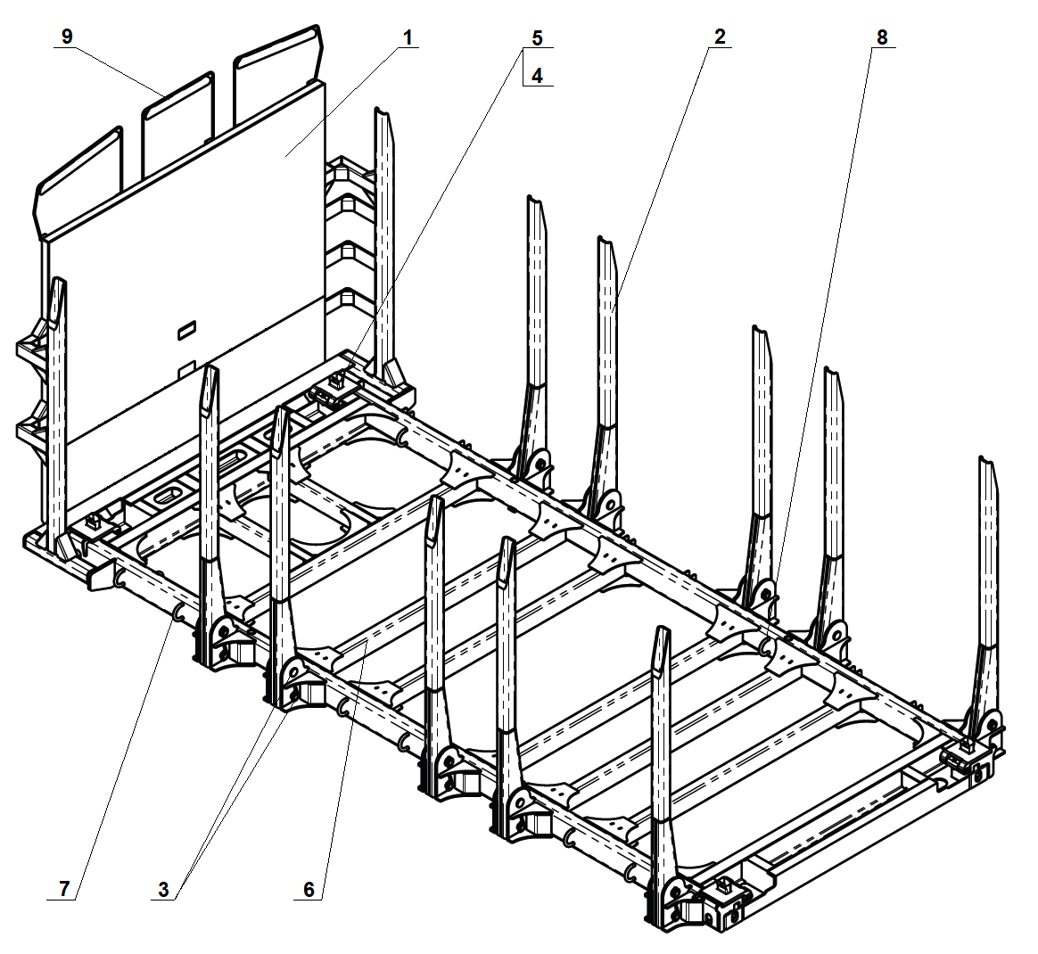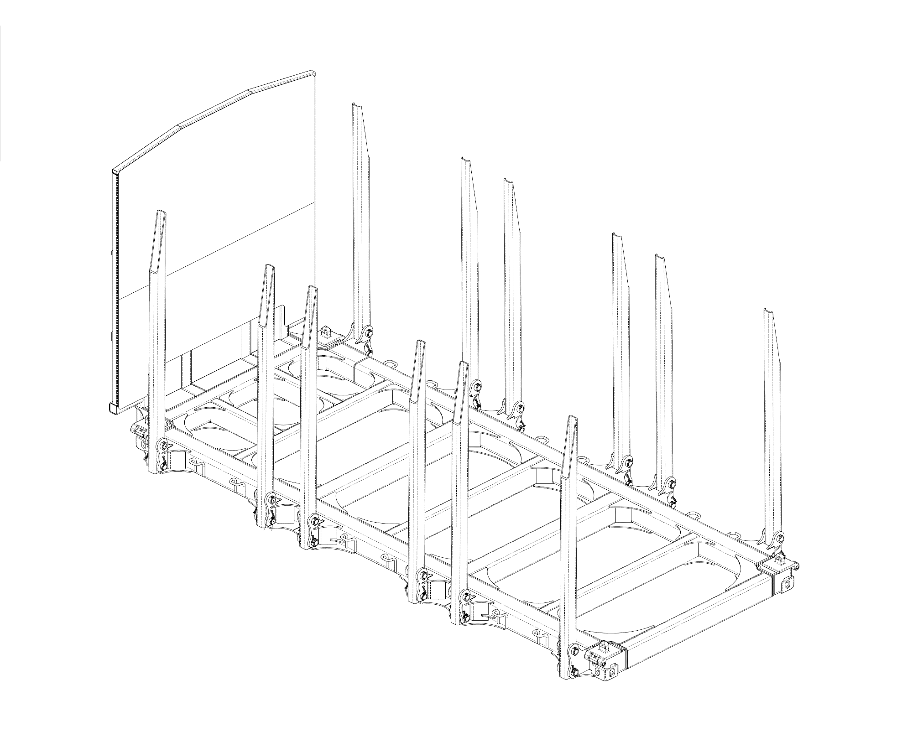

Rys. 1. Kosz kłonicowy

Dodatkowymi elementami, nie wpływającymi bezpośrednio na funkcjonowanie kosza, ale znacznie usprawniającymi jego załadunek, są wskaźniki skrajni (poz. 9 na Rys. 1). Rozłożone wskaźniki podczas załadunku wagonu dłużycą (drewnem) pozwalają ekipie załadunkowej na bieżąco monitorować wielkość naddatku nad kłonicami. Podczas transportu wskaźniki mogą być złożone.

Konstrukcja mobilnej platformy do przewozu drewna i kontenerów w transporcie kolejowym, w skrócie nazywana koszem kłonicowym, jest chroniona patentem nr 242608 [8].

7. Badania kosza kłonicowego

Przystępując do badań należało odpowiedzieć na pytanie: jakie normy i kryteria należy zastosować przy badaniu konstrukcji kosza kłonicowego? Kosz kłonicowy nie jest elementem wagonu. W trakcie eksploatacji, z punktu widzenia przewoźnika, traktowany jest jako ładunek wagonu. Konstrukcja kosza kłonicowego nie odpowiada również konstrukcji kontenera. Dlatego też nie podlega badaniom, jakim są poddawane kontenery morskie. Ze względu na to, że kosz kontenerowy będzie eksploatowany w warunkach kolejowych, zdecydowano się implementować do badań niektóre wymagania i normy wykorzystywane podczas badań wagonów towarowych.

Wytrzymałość konstrukcji kosza kłonicowego w pierwszej kolejności, została potwierdzona za pomocą obliczeń numerycznych – metodą elementów skończonych (MES). Modele obliczeniowe, analizę i prezentację wyników wykonano w programie Altair HyperMesh 2017. W obliczeniach MES uwzględniono 11 przypadków obciążeń nadzwyczajnych oraz 10 przypadków obciążeń zmęczeniowych kosza kłonicowego. Na podstawie przeprowadzonych obliczeń uzyskano mapę odkształceń i naprężeń w konstrukcji kosza. Do oceny wytrzymałości zmęczeniowej przyjęto kryteria podane w normie PN-EN 12663-2 [9].

Kolejnym etapem badań były badania wytrzymałościowe przeprowadzone na rzeczywistym koszu kłonicowym. W badaniach tych przyjęto założenie, że poszczególne elementy konstrukcji urządzenia powinny spełniać takie same wymagania jak odpowiednie elementy wagonów towarowych. Dlatego też przy badaniach kosza kłonicowego implementowano wymagania i kryteria oceny podane w normie PN-EN 12663-2 [9].

Kłonice w koszu zostały zaprojektowane jako słupki o wysokiej wytrzymałości. W takim przypadku norma [9] w punkcie 7.10.2 zaleca, aby badane słupki (kłonice) wytrzymały moment:

- 42 kNm przyłożony w kierunku poprzecznym,

- 15 kNm przyłożony w kierunku wzdłużnym.

|  |  |
| --- | --- |
| F  L | F  L |
| a) | b) |

Rys. 2. Schemat przyłożenia siły podczas badania wytrzymałości kłonic   
a) w kierunku poprzecznym b) w kierunku wzdłużnym

W punkcie 7.10.1 normy [9] podano następujące kryterium oceny kłonic: „*Podczas badań dopuszczalne naprężenia nie powinny zostać przekroczone na słupku lub na jego mocowaniu. Ponadto, w wyniku badań, nie powinny pozostać naprężenia szczątkowe lub znaczące trwałe odkształcenia”.* Przed przystąpieniem do badań dokonano analizy obliczeń wytrzymałościowych MES, na podstawie której wyznaczono miejsca naklejenia tensometrów foliowych. Tensometry naklejono na wytypowanej kłonicy w miejscu zmiany przekroju poprzecznego kłonicy, w osi sworznia na elemencie mocującym kłonicę do podłużnicy oraz w miejscu wzmocnienia mocowania kłonicy do podłużnicy. Do kłonicy zamontowano poprzeczną belkę, do której za pomocą siłownika hydraulicznego przyłożono narastającą siłą F. Odległość przyłożenia siły od osi kłonicy wynosiła L = 1 m. W przypadku badania kłonicy w kierunku poprzecznym moment obciążający słup został przyłożony zgodnie z Rys. 2 a), natomiast w przypadku badania kłonicy w kierunku wzdłużnym moment siły został przyłożony jak pokazano na Rys. 2b). Dobór odległości przyłożenia siły od osi słupa (L = 1 m) umożliwiał łatwą kontrolę przykładanego momentu. Rejestrowana wartość siły była jednocześnie momentem działającym na kłonicę. Podczas badań, za pomocą tensometrów mierzono również odkształcenia [µm/m], które następnie przeliczono na naprężenia [MPa]. W żadnym punkcie pomiarowym nie zarejestrowano naprężeń przekraczających dopuszczalne wartości dla stali użytej do produkcji kłonic. Na kłonicach nie zauważono trwałych odkształceń a zarejestrowane naprężenia szczątkowe były znikome.

Ściana czołowa kosza kłonicowego jest wykonana z konstrukcji stalowej poszytej blachą, aby podczas zderzeń wagonów nie wysunęły się z kosza transportowane kłody drewna. Całe obciążenie w kierunku wzdłużnym ściany czołowej kosza, pochodzące od ładunku, przenoszone jest do konstrukcji kosza poprzez pionowe słupy ściany czołowej. Zatem słupy te można potraktować jako kłonice czołowe, dla których norma PN-EN 12663-2 [9], w punkcie 7.10.3 podaje wymaganie dotyczące obciążenia kłonic czołowych. Zgodnie z powyższym punktem normy [9] „*kłonice zamontowana na wagonie powinna przejąć, skierowane na zewnątrz od wewnątrz, obciążenie poziome o wartości 80 kN przyłożone 350 mm powyżej górnej powierzchni podłogi*”. Jako powierzchnię podłogi przyjęto płaszczyznę poziomą przechodzącą przez połączenie ściany czołowej z podłużnicami kosza. Do oceny wytrzymałości kłonic czołowych przyjmuje się również kryterium podane w punkcie 7.10.1 normy PN-EN 12663-2 [9]. Miejsca naklejenia tensometrów, po zewnętrznej stronie ściany czołowej, wytypowano na podstawie obliczeń MES. Zasadniczy pomiar polegał na obciążeniu za pomocą siłownika hydraulicznego kłonicy (słupa) siłą narastającą do wartości nominalnej F = 80 kN. Równolegle z pomiarem siły mierzono także odkształcenia [µm/m] w punktach tensometrycznych, które następnie przeliczono na wartości naprężeń [MPa]. Po osiągnięciu wymaganej wartości siły zdjęto obciążenie z kłonicy czołowej. W żadnym punkcie pomiarowym nie zarejestrowano naprężeń przekraczających dopuszczalne wartości dla stali użytej do produkcji kłonic czołowych. Na badanym słupie, jak i w okolicy mocowania słupa do konstrukcji nośnej kosza, nie zauważono trwałych odkształceń, a zarejestrowane naprężenia szczątkowe były znikome.

Następnym etapem badań wytrzymałościowych były badania „dynamiczne”, które zostały przeprowadzone na Badawczej Górce Rozbiegowej (BGR). Podczas badań kosze kłonicowe umieszczono na wagonie platformie serii Rgmms (wagon 40’). Kosze do wagonu zamocowano za pomocą czopów kontenerowych. W pierwszej kolejności przeprowadzono badania wagonu z koszami w stanie próżnym. Badanie polegało na nabieganiu wagonu węglarki serii Eas (wagon taran) o masie 79,9 t na wagon badany, tj. wagon platformę z koszami kłonicowymi. W przypadku tych wagonów, które nie są rozrządzane na górkach, norma PN-EN 12663-2 [9] w punkcie 8.2.2 zaleca przeprowadzenie badań z różnymi prędkościami nie przekraczającymi wartości 7 km/h. Dla wagonów w stanie próżnym przeprowadza się krótką serię nabiegań. Badanie ma na celu sprawdzenie mocowania urządzeń do konstrukcji badanego obiektu. Podczas badań mierzone były siły pod zderzakami (czujniki umieszczone na wagonie taranie), prędkość wagonu nabieganego tuż przed zderzeniem oraz za pomocą tensometrów foliowych - odkształcenia w wytypowanych na podstawie obliczeń MES punktach pomiarowych. Odkształcenia w punktach tensometrycznych przeliczono następnie na naprężenia. Po zakończeniu zderzeń wagonu platformy z próżnymi koszami kłonicowymi nie stwierdzono żadnych widocznych deformacji konstrukcji. Zarejestrowane naprężenia nie przekraczały wartości granicznych dla materiału użytego przy budowie kosza kłonicowego.

Następnie kosze kłonicowe obciążono kłodami drewna o długości 2,0 m, które w celu zapobiegnięcia unoszeniu w trakcie nabiegań zabezpieczono pasami. Podczas załadunku zarejestrowano odkształcenia (naprężenia) w punktach tensometrycznych. Do koszy włożono drewno o masie 38,8 t.

Badania wytrzymałościowe wagonu (kosza) w stanie ładownym przebiegały analogicznie, jak dla wagonu obciążonego próżnymi koszami. Różnica polegała jedynie na ilości nabiegań. W przypadku wagonu ładownego norma [9] w punkcie 8.2.4 przewiduje przeprowadzenie 40 nabiegań zasadniczych. Badanie to ma na celu sprawdzenie wytrzymałości obiektu badanego. Nabiegania wagonu (w tym przypadku kosza) w stanie ładownym odzwierciedlają obciążenie obiektu badań w czasie 16 lat eksploatacji na kolei. Dla badań wagonu w stanie ładownym norma PN-EN 12663-2 [9] w punkcie 8.3 podaje następujące kryteria oceny:

- *łączne naprężenia szczątkowe wynikające z wstępnych badań i 40 serii zderzeń powinny być mniejsze niż 2‰ i powinny być ustabilizowane przed 30 serią,*

*- odchylenie wymiarów nie powinno osłabiać systemu bezpieczeństwa wagonu.*

Przeprowadzono 40 prób zasadniczych z prędkościami v = 7,0 km/h. Po zakończeniu przeprowadzonej serii zderzeń wagonu w stanie ładownym nie stwierdzono żadnych widocznych deformacji konstrukcji koszy kłonicowych. Zarejestrowane naprężenia nie przekraczały wartości granicznych dla materiału użytego przy budowie kosza kłonicowego. Naprężenia szczątkowe ustabilizowały się przed 30 uderzeniem. Suma naprężeń szczątkowych dla poszczególnych punktów pomiarowych nie przekroczyła 2‰.

W ostatnim badaniu kosz kłonicowy obciążono próżnym kontenerem 20’. Mocowanie kontenera do konstrukcji kosza zostało zrealizowane za pomocą czopów kontenerowych. Nabiegania przeprowadzono tak, jak dla wagonu obciążonego próżnymi koszami kłonicowymi. Po zakończeniu zderzeń wagonu platformy obciążonej koszami kłonicowymi i próżnym kontenerem nie stwierdzono żadnych widocznych deformacji konstrukcji.

8. Podsumowanie

Ekonomia transportu kolejowego w obszarze rynku drzewnego stanowi istotny filar funkcjonowania sektora leśnego. Charakteryzujący się sezonowością popytu oraz konkurencją z innymi środkami transportu, ten sektor stoi przed wyzwaniami, które mogą być przezwyciężone poprzez innowacje technologiczne, optymalizację logistyczną oraz współpracę między podmiotami. Perspektywy tego sektora jawią się jako obiecujące, pod warunkiem podejmowania odpowiednich kroków w kierunku poprawy ekonomii transportu kolejowego w obszarze przewozów drewna.

Realizacja projektu opierała się na budowie kosza kłonicowego o odpowiednich parametrach techniczno-funkcjonalnych oraz wdrożeniu innowacyjnej usługi transportowej drewna na terenie Polski i Europy. Kosz kłonicowy, wykazujący cechy modułowości, wielozadaniowości, hybrydowości   
i mobilności, pozwala na sprawną eksploatację oraz przewozy zarówno drewna dłużycowego, jak   
i kontenerów czy produktów pakietyzowanych. Odpowiednio zaprojektowany kosz umożliwia przewozy powrotne, minimalizując przebiegi puste i wpływając na wskaźniki emisji, co prowadzi do osiągnięcia przewagi konkurencyjnej.

Zaprezentowana usługa transportowa jest innowacyjna i cechuje się szeregiem zalet, takich jak wykorzystanie pustych transportów powrotnych, większa dostępność na rynku, skrócony czas realizacji, wszechstronność, niższe koszty oraz możliwość obsługi klienta za pomocą narzędzi informatycznych. Opracowanie tej usługi na poziomie charakteryzującym się innowacyjnością pozwoliło na stworzenie propozycji odpowiadającej obecnym wymaganiom rynku przewozów drewna.

Zastosowanie Modelu Decyzyjnego dotyczącego efektywności ekonomicznej i ekologicznej   
z wykorzystaniem kosza kłonicowego pozwoliło na opracowanie modelu matematycznego. Opracowany model matematyczny, umożliwiający analizę różnych wariantów usługi, pozwolił na ocenę efektywności ekonomicznej i ekologicznej. Dzięki niemu możliwe jest obniżenie kosztów, zmniejszenie czasu realizacji oraz zwiększenie dostępności na rynku. Przedsięwzięcie to nie tylko zapewnia korzyści firmie, ale także przyczynia się do poprawy wskaźników zrównoważonego rozwoju.

Podsumowując, ekonomia transportu kolejowego na rynku drzewnym wyznacza kierunki rozwoju sektora leśnego. Innowacje, optymalizacja oraz współpraca stanowią klucz do osiągnięcia zrównoważonej i efektywnej eksploatacji, mającej wpływ zarówno na aspekty ekonomiczne, jak   
i ekologiczne. Przedsięwzięcia takie, jak projekt kosza kłonicowego i innowacyjne usługi, odzwierciedlają istotę zmian, które wprowadzają do branży transportowej i leśnej.

Badania numeryczne, jak i badania przeprowadzone na rzeczywistym obiekcie jakim był kosz kłonicowy, potwierdziły wytrzymałość konstrukcji zarówno poszczególnych elementów (np. kłonic), jak i całego kosza kłonicowego. Tym samym kosze kłonicowe mogą być bezpiecznie eksploatowane na wagonach platformach.

**Literatura**

[1] ROGACZEWSKI R., ZIEMKIEWICZ S., ZIMNY A., *Transport i logistyka w przedsiębiorstwie, mieście i regionie. Wybrane zagadnienia,* WydawnictwoNaukowe Sophia, Katowice 2017, s. 52.

[2] Urząd Transportu Kolejowego, *Grupy towarowe w transporcie kolejowym*., Warszawa 2018.

[3] FECHNER I., *Zarządzanie łańcuchem dostaw*, Wyższa Szkoła Logistyki, Poznań, 2007, s. 17.

[4] Praca zbiorowa pod redakcją FECHNER I., Szyszki G. *Logistyka w Polsce. Raport 2017*, Biblioteka Logistyka, Poznań 2018, s 22.

[5] *Projekt współfinansowany przez Unię Europejską ze środków Europejskiego Funduszu Rozwoju Regionalnego w ramach Programu Operacyjnego Inteligentny Rozwój. Projekt realizowany w ramach konkursu Narodowego Centrum Badań   
i Rozwoju Szybka Ścieżka.*

[6] BRDULAK H., *Ranking firm TSL 2017*, Gazeta Prawna, czerwiec 2017.

[7] SIUDAK D., *Badania operacyjne z wykorzystaniem WinQSB,* C.H. Beck, Warszawa 2014, s. 11.

[8] Dokument Patentowy. Patent nr 242608 na wynalazek pt. „Mobilna platforma do przewozu drewna i kontenerów w transporcie kolejowym. Urząd Patentowy Rzeczypospolitej Polskiej. Warszawa, dnia 2023-03-20.

[9] PN-EN 12663-2:2010 Kolejnictwo. Wymagania wytrzymałościowe dla nadwozi pojazdów szynowych - Część 2: wagony towarowe.

1. The project is co-financed by the European Union from the European Regional Development Fund under the Smart Growth Operational Programme. The project is implemented as part of the Fast Track competition organized by the National Center for Research and Development

   Projekt współfinansowany przez Unię Europejską ze środków Europejskiego Funduszu Rozwoju Regionalnego w ramach Programu Inteligentny Rozwój. Projekt realizowany w ramach konkursu Narodowego Centrum Badań i Rozwoju Szybka Ścieżka